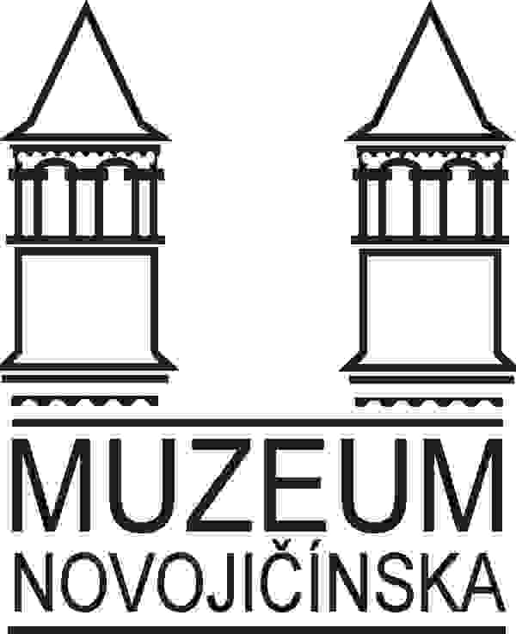
Muzeum Novojičínska,
příspěvková organizace
ulice 28. října 12, 741 11 Nový Jičín

Žerotínský zámek v Novém Jičíně

AQ audio studio, s.r.o.
Severní 452
784 01 Červenka

Telefon / Fax
556/701156, 556/705393

Bankovní spojení
KB Nový Jičín 836801/0100

IČO
00096296

WEB: www.muzeumnj.cz
E-mail: sekretariat@muzeumnj.cz

Váš dopis značky/ze dne Naše značka Vyřizuje/linka Nový Jičín
obj.č. 248/20 Kita/556701156 14.9.2020

VĚC: Objednávka

Objednáváme u Vás dva projektory dle vaší nabídky 20NA00002.

Počet Jednotka Celkem v Kč Cena v Kč
bez DPH s DPH

Projektor Panasonic V MZ40 Lase LED 2 x kus 57.500 69.575

Doprava v ceně v ceně

Instalace v ceně v ceně

CELKOVÁ CENA v Kč bez DPH 115.000

CELKOVÁ CENA v Kč vč. DPH (21%) 139.150

S pozdravem

PhDr. Zdeněk Orlita, Ph.D.
ředitel Muzea Novojičínska,
příspěvkové organizace

